Referat fra elevrådsmøte 19. oktober 2018.
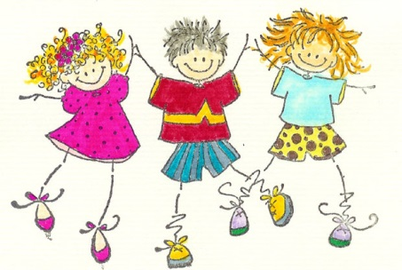
Tilstede: Nikoline, Ayad 3 B, Ida 4 A, Aisha 4 B, Amin 5 A, Fahad 6 A, Ayaz 6 B, Ask, Debora og Othman 7 A.
Forfall: Melinda 7 A

Saker:
9 – 18/19 | Innkalling og referat er godkjent.
10 – 18/19 | Saker fra elevrådsstyret:  - Ønsker om mer svømming / mat og helse kan ikke etterkommes da skolens timeplan ikke gir rom for dette.  - Ang. gammelt lekeapparat; skolen vil få nytt i løpet av neste år, inntil videre blir det gamle stående. Når det gjelder apparater som er tatt vekk pga. slitasje fra Fredsskogen skal rektor vurdere om det er penger innenfor budsjett til å gjøre noe med dette.  - Elevrådsstyret sender brev til rektor og mat og helselærer ang. kantine.
11 – 18/19 | Trivselsledere.  - Ingen klasser hadde med forslag til hvem som skal være trivselsledere. Alle klasser får et skjema fra Gro der de kan stemme fram hvem de ønsker skal være trivselsledere. Fra 6 A ønsket ingen å være trivselsledere.  - Forslag til oppgaver til trivselsledere: hjelpe lærere med aktiviteter; f.eks. hjelpe til på bibliotek når 1. til 3. klasse skal låne bøker, være hjelpere på lærerstyrte leker i gymsal og ute i skolegården.
12 – 18/19 | Saker fra rektor:  Se punkt 10 ang. lekeapparat.
13 – 18/19 | - Forslag fra 7. trinn: Uniform på skolen, myke stoler, leksefri. Det ble ikke flertall for å jobbe med disse sakene.  - Elevrådsstyret jobber videre med følgende saker: søknad om kanoballturnering, kantine, få gjort noe med håndballmålet.  Elevrådsstyret har møte fredag 26/10-19 kl. 1135-1200 for å jobbe med disse sakene.  Framover ønsker vi saker til elevrådet som angår skolemiljø, læringsmiljø og arbeidsmiljø samt velferdsinteresser.
Referent: Gro, kontaktlærer elevråd

